2009-02-14
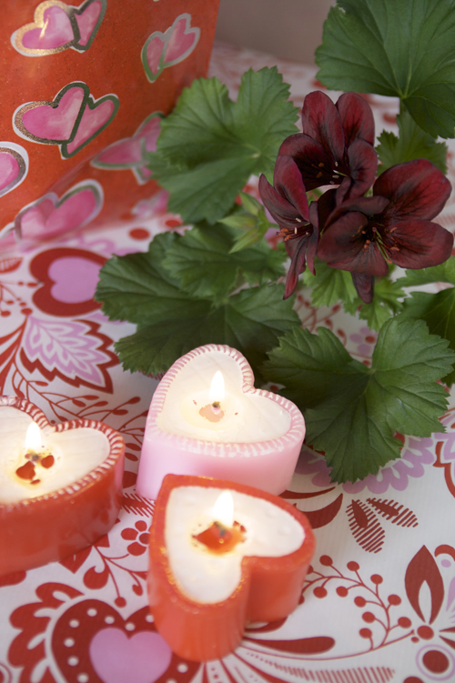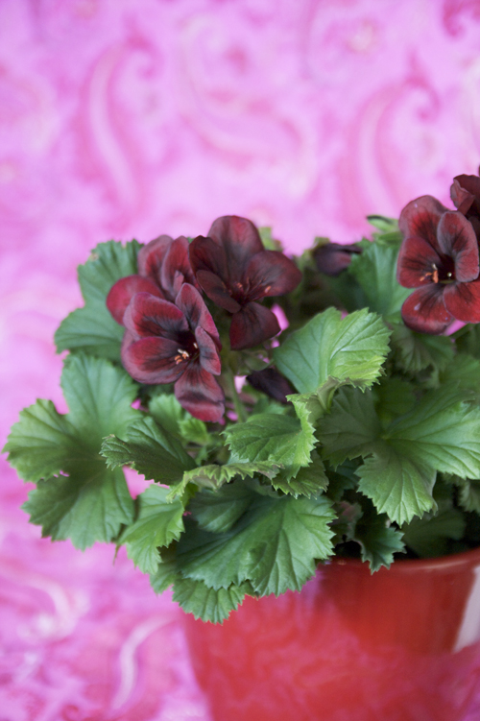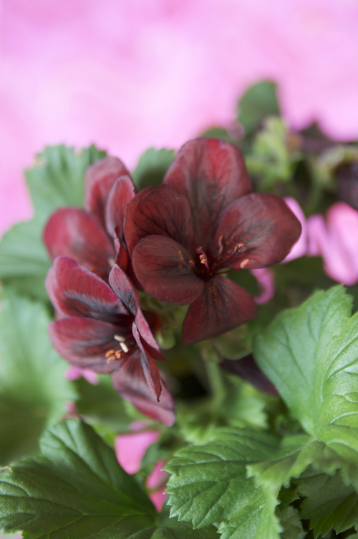
Engelsk pelargon – kärlek i kruka
En Alla hjärtans dag-blomma i kruka lovar kärlek och vänskap som frodas och varar länge. Valet faller lätt på engelsk pelargon; en exklusiv skönhet, enkel att sköta, som blommar kärleksfullt hela våren. Till släkt och vänner passar vårglada färger som rosa, vitt och lila medan förälskelsens färg givetvis är röd.
Engelsk pelargon, Pelargonium x domesticum, har ett kraftfullt bladverk och stora vackra blomklasar. Varje blomma har en lite mörkare färg i mitten. Färgrikedomen är stor: välj mellan vitt, rosa och aprikos eller lila och rött i många olika nyanser. Två undersköna nyheter som garanterat väcker varma känslor är sorterna 'Schoko' och 'Beauty, i djupaste kärleksrött.
Rama in din gåva
Blommornas klara färger och det frodiga växtsättet gör att engelsk pelargon är lätt att placera i ytterkruka för en vacker och personlig inramning. En vit eller crèmefärgad kruka med vackert mönster är ljuvt romantiskt, medan terrakotta väcker trädgårdsdrömmar. Höga krukor i svart eller grått ger ett både exklusivt och festligt intryck. Till bästa väninnan passar kanske en vacker korg med en eller flera pelargoner i bäst. Trots alla personliga ”inramningar” väljer vi att visa upp ”Schoko” i traditionell Alla hjärtans-anda.
Tipsa om skötseln
Ge bort enkla skötselråd tillsammans med blomman. Det räcker att berätta att engelsk pelargon älskar sol och ljus, att den behöver mycket vatten men ska torka upp mellan vattningarna. Krukväxtnäring varannan vecka är bra så länge blomningen pågår. Tipsa också gärna om att krukan kan flytta ut i solen på trappan, verandan eller altanen till sommaren för ännu längre blomning.

För publicering till Alla hjärtans dag 2009.

